ΤΜΗΜΑ ΜΗΧΑΝΟΛΟΓΩΝ ΜΗΧΑΝΙΚΩΝ

ΔΙΕΥΘΥΝΣΗ ΕΠΑΝΕΓΓΡΑΦΗΣ ΣΤΟ ΕΡΓΑΣΤΗΡΙΟ ΦΥΣΙΚΗΣ

https://tinyurl.com/y5s6254j

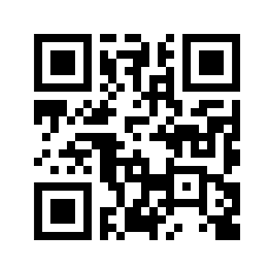

22-10-2019
Τα εργαστήρια θα αρχίσουν από τις 29/10/2019

